2741380826_cfe0ddf0a9

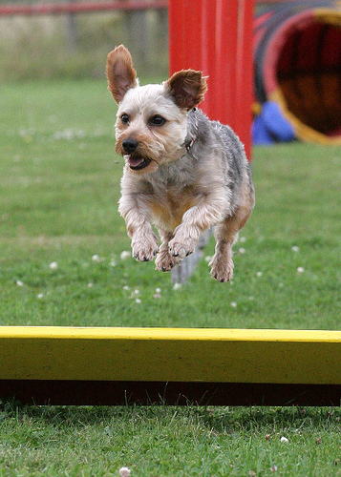

图片生成的文字：跳跃的小狗。

作诗

对案不可怜吾衰

月下狗吠跳珠履

提笔不能知此乐

壮志未老身不朽



2181117039_c4eea8036e

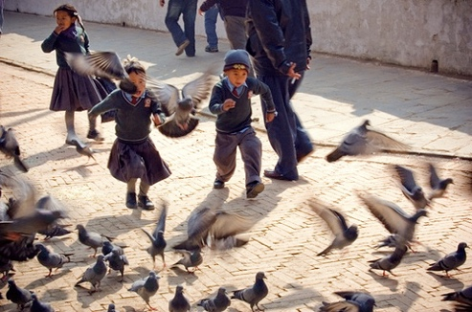

图片生成的文字：追赶鸽子的小孩

孩童嬉游戏綵衣

追鸽逗鸟无人迹

光阴不可攀跻攀

少年意气如天地

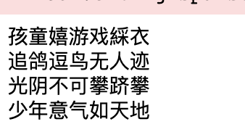

400851260_5911898657

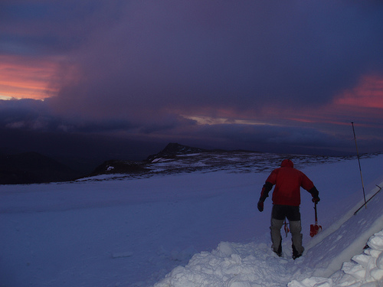

原：雪地里有个人。

预测：雪地里的人



作诗

霜风雪里天涯别

行路无伴一枝开

飘渺天地阔离离

愿做人间远行客



707972553_36816e53a2

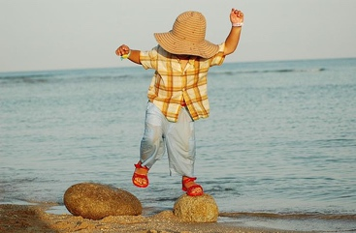

在海边的小朋友

偶随风月入妙境

小孩嬉闹处处寻

海风吹雨过江船

落笔方知日闲愁

